KEAMANAN KOMPUTER



Fikri Azmi Naufal (1310651148)

Muhammad Iqbal (1310651205)

JURUSAN TEKNIK INFORMATIKA

FAKULTAS TEKNIK

UNIVERSITAS MUHAMMADIYAH JEMBER

2014

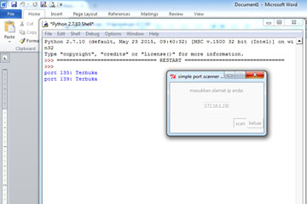

Port yang terbuka adalah :

135 : TCP/UDP , kemungkinan klien membuka DHCP/DNS server

139 : TCP/UDP, Net BIOS session services

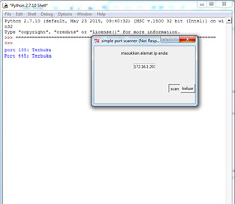

135 : TCP/UDP , kemungkinan klien membuka DHCP/DNS server

445 : TCP, port Sharing